**ROYAL HOLIDAY CAMP НА КУРОРТІ ЕЛЕНІТЕ**

**Еленіте** - це популярний комплекс, що складається з готелів, розташованих на великій парковій території в південній частині Болгарсько-Чорноморського узбережжя.  
Курортне містечко знаходиться прямісінько у підніжжя гори Стара Планина та повністю захищене від вітрів, що дозволяє нашим туристам сповна насолодитись відпочинком в оточені хвойних лісів.  
Еленіте - місце, де гори об’єднуючись з морем, створюють неповторну атмосферу.

Запрошуємо приєднатися до нашого дитячого центру **"Royal Holiday Camp»** на базі комплексу Еленіте та подарувати своїй дитині незабутні канікули, повні нових відкриттів!  
  
**"Royal Holiday Camp» – це не просто табір, а світ безмежних можливостей!  Тут діти відчують себе героями захопливих пригод, знайдуть нових друзів і відкриють у собі безліч талантів. Наші досвідчені аніматори створять атмосферу тепла, радості та безпеки, де кожна дитина відчує себе особливою. Запам’ятайтеся яскравими емоціями, новими знаннями та незабутніми враженнями разом з нами!**

[Слідкуйте за нашим табором в Instagram](https://instagram.com/royal_holiday_camp?igshid=OGQ5ZDc2ODk2ZA==)

**Особливості туру:**

1. **Проживання в корпусах *Андалусія та Атріум***
2. **Харчування : сніданок, обід, вечеря – шведська лінія**
3. **Медичне обслуговування на території табору**
4. **Перша лінія моря**
5. **Пляж на території комплексу**
6. **Цікава та різноманітна анімаційна програма**
7. **Зелена територія**
8. **Снек-бар**
9. **Продовольчий магазин та сувенірні крамнички**

**Чому `` Royal Holiday Camp `` ?**

Бо це ідеальне місце для літніх канікул!   
 Діти відпочивають, грають, розвиваються і знаходять нових друзів.  
Наша програма, розроблена психологами та організаторами дитячих свят, спрямована на всебічне зростання кожної дитини.  
Наші досвідчені педагоги допоможуть розкрити таланти і захоплення кожної дитини, а веселі аніматори створять атмосферу радості і безпеки.  
Через захопливі ігри, майстер-класи та квести діти розвивають творчість, комунікабельність та лідерські якості.  
Приєднуйтесь до нас!  
  
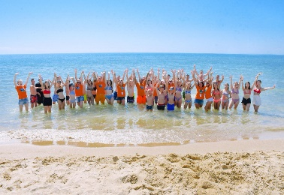 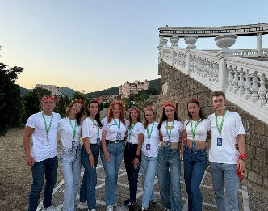 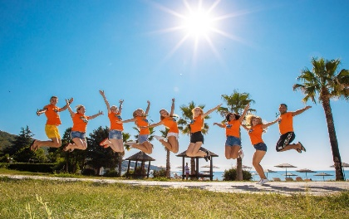 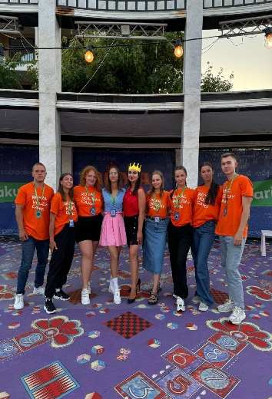

**Розташування та територія:**

Еленіте вважається одним із найекологічніших і найсприятливіших для здоров’я місць на Чорноморському узбережжі, ідеальним для дитячого відпочинку. Усього за дві хвилини ходьби від моря розташовані два спеціально облаштовані готелі – '' Андалусія'' та '' Атріум ‘’, які призначені виключно для дитячого табору. Вони відповідають усім стандартам безпеки та зручності для дітей, забезпечуючи комфортне і безпечне перебування маленьких гостей.

Комплекс має закриту зелену територію, де діти можуть відпочивати серед хвойних і пальмових дерев, насолоджуючись йодованим морським повітрям. Завдяки такому природному захисту навіть при температурі +40°C тут немає виснажливої спеки. Дитячий табір на території комплексу пропонує дітям можливість досліджувати навколишню природу, насолоджуватися видом моря і гір, а також проводити час у гармонійному середовищі, створеному саме для їхнього відпочинку та розвитку.

**На території :**

* Окремий ресторан для дітей;
* Лобі-бар;
* Відкритий басейн;
* Дві водні гірки в окремому басейні ;
* Снек-бар;
* Амфітеатр;
* Тенісний корт;
* Спортивний майданчик ;
* Крамнички ;

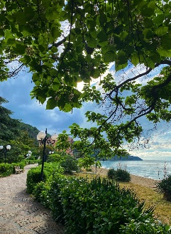[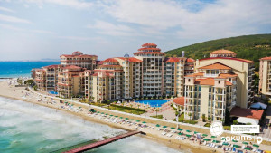](https://sakums.com.ua/storage/watermarked/Sjopm4G0oreJrKLPbAuLGTr30OGS3Ui4nrPPl7fa.jpeg)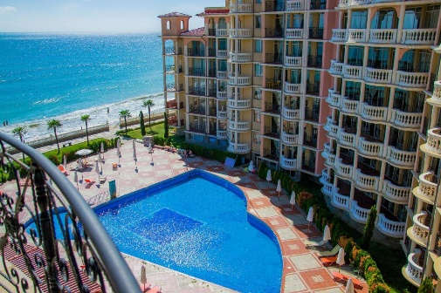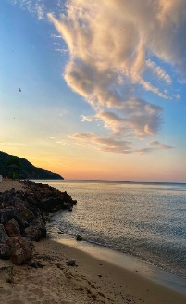

**Умови проживання :**

1. Номери з балконами, видом на Чорне море та мальовничу місцевість;
2. 3-х 4-х місне розміщення;
3. В номері: санвузол, фен, телевізор, холодильник.
4. Wi-Fi знаходиться на рецепції

[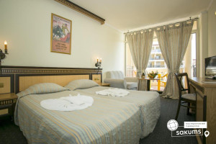](https://sakums.com.ua/storage/watermarked/OFme1KPSN7HPihsKuJ4MyLvBazjzRgphjzX6x9rV.jpeg) [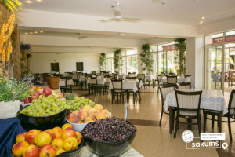](https://sakums.com.ua/storage/watermarked/rsnVhG1OHsvDKGDJ7UzRjpSh6tsPqYwKB9tFWa0k.jpeg) 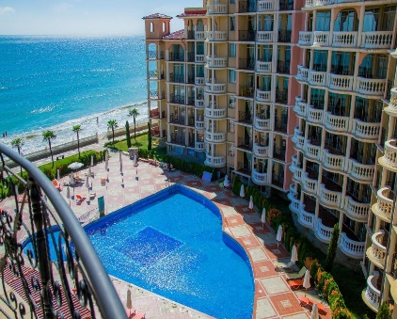

**Харчування:**

**ALL INCLUSIVE** (light):

Сніданок – 08:00 - 10:00;  
Обід - 12:30 - 14:00;  
Вечеря - 18:00 - 20:00.

**Харчування дитячих груп здійснюється організовано заздалегідь створеним графіком**

**Меню адаптоване та збалансоване для дитячого харчування**

* Гарячі страви;
* Супи;
* Гарніри та закуски;
* М’ясні та рибні страви;
* Снеки, піца, картопля фрі, нагетси, макарони;
* Свіжі овочі та салати;
* Фрукти;
* Солодощі;
* Кава/чай;
* Безалкогольні напої.

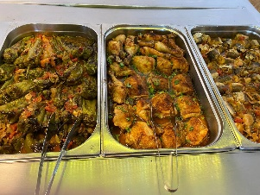 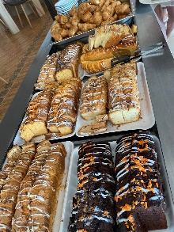 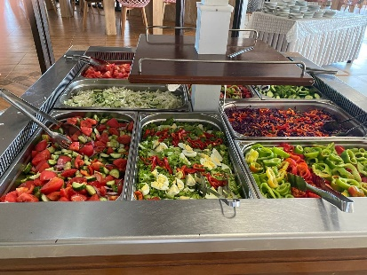 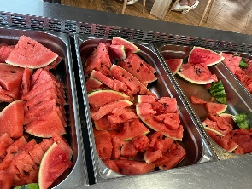

**Пляж:**

Пляж готелю розташований на першій береговій лінії, що забезпечує легкий і швидкий доступ до моря. Окрім зони для релаксу та окремої безпечної дитячої зони, яка є під наглядом рятівника, пляж обладнаний спеціальною територією для анімаційних програм, де щодня проводяться веселі заходи для дітей, де вони можуть насолодитися різноманітними пляжними активностями – від змагань з пляжного волейболу до занять з аквааеробіки прямо в морі.

Також організовані танці в мілководній зоні моря під музику, що додає особливої атмосфери відпочинку та дозволяє поєднати спорт і розваги. Аніматори пропонують веселі конкурси та активні ігри для дітей та дорослих, створюючи чудові умови для спілкування та гарного настрою на весь день.   
[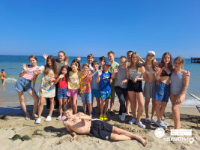](https://sakums.com.ua/storage/watermarked/9L8W68BGWymoa45j4RMVK3odWiIFsjqy2HqmAfmN.jpeg) 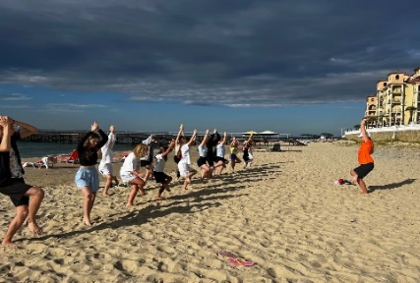 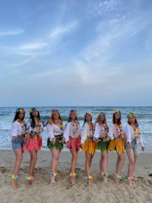 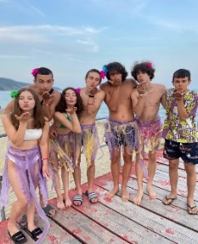

**Анімаційна програма ''Royal Holiday Camp ‘’**

**Анімаційна програма “Royal Holiday Camp”**

Анімаційна програма є запорукою гарного відпочинку дитини.  
Дозвілля дітей має бути наповнене крутими емоціями, вражаючими ідеями, веселими танцями, дитячим сміхом, щоб залишити теплі спогади.

Команда супер активних та творчих ведучих з навиками акторської майстерності, хореографії, вокалу, проведення майстер –класів та спортивних змагань чекають на вас.

Під час відпочинку, на дітей чекатимуть ігри, розважальні тематичні програми, майстер-класи, тренінги, навчальні заходи, квести та спортивні змагання.   
Кожного дня різноманітна і насичена активностями програма, продумана до деталей - цікава для дітей різної вікової категорії.

**Поринь у свій власний Dream Team House разом з нашим дитячим центром!**

**Програма дитячого центру – «ROYAL HOLIDAY CAMP» :**

- Ранкова зарядка, йога, медитація, стретчинг, хореографія, розтяжка, фітнес;

- Заняття з хореографії, вокалу, сценічної мови, психології, медицини тощо;

- Аквааеробіка в басейні, танці в морі, водне поло;

- Тренінги з акторської майстерності, імпровізації, тік-току, фото та відео зйомки, по веденню соціальних сторінок та створенню контенту для починаючих блогерів;

- Майстер-класи власноруч з квілінгу, орігамі, фетру, атласних стрічок, бісеру, а також малювання, ліпка з повітряного пластиліну, плетіння браслетів та чокерів;

- Розпис хною, малювання аквагримом, плетіння косичок;

- Зйомки тік-токів, кліпів, роликів та фільмів;

- Настільні ігри, інтелектуальні вікторини, фото-квести;

- Караоке, флеш-моби, танцювальні батли, музичні програми;

- Спортивні естафети, квести, турніри, змагання: футбол, волейбол, піонербол, баскетбол, водне поло, настільний теніс;

- Тематичні дні, кінофестивалі, фарби холі, шоу талантів, вечірки на пляжі, гавайське паті, піжамні вечірки, венеціанський бал тощо;

- Театралізовані вечірні програми;

- Драйвові дискотеки;

- Невід’ємною частиною зміни є вечірній вогник – це душевне спілкування**,** обмін емоцій та вражень, завершальною нотою буде пісня, яка виконується всім табором!

**Режим дня**

07:30 – Зарядка  
08:00 – Сніданок  
09:00 – Активності на пляжі  
10:00 – Танці в морі  
11:00 – Аквааеробіка в басейні  
12:00 – Водне поло  
12:30 – Обід  
13:00 – 15:00 – Вільний час  
15:00 – майстер-клас та заняття на вибір  
16:00 – Активності на пляжі/квест/волейбол  
17:00 – Настільні ігри/футбол/настільний теніс  
20:00 – Розважальна вечірня програма  
21:00 - Дискотека.  
22:00 – Вечірній вогник для всього табору

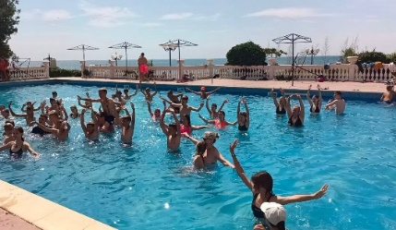 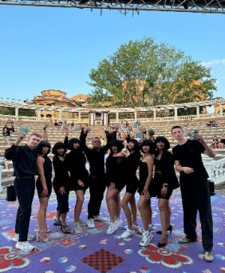 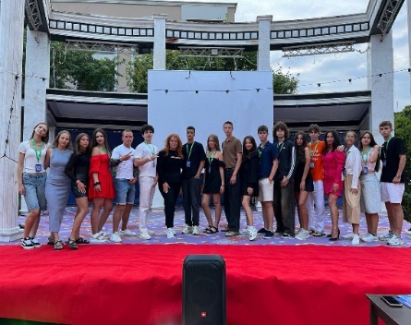

|  |  |  |  |  |  |  |  |  |  |  |
| --- | --- | --- | --- | --- | --- | --- | --- | --- | --- | --- |
| **Дата виїзду з України** | **К-сть днів в турі / к-сть ночей в таборі** | **Вартість для груп 15+1** | | | **Вартість для груп 15+2 та 10+1** | | | **Вартість для індивідуальних дітей** | | |
| **до 17,99** | **старше 18 років до 23 років** | **старше 23 років** | **до 17,99** | **старше 18 років до 23 років** | **старше 23 років** | **до 17,99** | **старше 18 років до 23 років** | **старше 23 років** |
| **06.06, 10.06** | 12/9 | 450 | 495 | 560 | 485 | 530 | 595 | 485 | 530 | 595 |
| **04.06, 08.06, 12.06** | 15/12 | 545 | 605 | 690 | 590 | 650 | 730 | 590 | 650 | 730 |
| **14.06. 15.06** | 12/9 | 455 | 500 | 565 | 490 | 535 | 595 | 490 | 535 | 595 |
| **14.06, 16.06** | 15/12 | 555 | 615 | 700 | 600 | 660 | 745 | 600 | 660 | 745 |
| **19.06, 23.06, 24.06** | 12/9 | 470 | 515 | 580 | 505 | 550 | 610 | 505 | 550 | 610 |
| **20.06, 24.06** | 15/12 | 570 | 630 | 715 | 615 | 675 | 755 | 615 | 675 | 755 |
| **28.06,02.07, 03.07, 07.07, 11.07, 12.07. 16.07, 20.07, 21.07, 25.07, 29.07, 30.07, 03.08, 07.08, 08.08** | 12/9 | 475 | 520 | 585 | 510 | 555 | 615 | 510 | 555 | 615 |
| **26.06, 28.06, 02.07, 06.07, 08.07, 10.07, 14.07, 18.07, 20.07, 22.07, 26.07, 30.07, 01.08, 03.08, 07.08** | 15/12 | 575 | 635 | 720 | 620 | 680 | 760 | 620 | 680 | 760 |
| **12.08, 16.08, 17.08, 21.08** | 12/9 | 465 | 510 | 575 | 500 | 545 | 605 | 500 | 545 | 605 |
| **11.08, 13.08, 15.08** | 15/12 | 565 | 625 | 710 | 610 | 670 | 755 | 610 | 670 | 755 |

**Вартість туру *\*Ціни вказані в євро за 1 особу***

***Оплата здійснюється в грн***

*\*Безкоштовні місця для керівників груп 15+1, 15+2 надаються при умові бронювання дітей до 18 років!!!*

**Входить у вартість**

* проїзд на автобусі євро класу;
* проживання: діти в 3/4-місних номерах;
* харчування All In без алкоголю, шведський стіл;
* анімаційна програма;
* курортна такса;
* медичне страхування;
* Дві водні гірки в окремому басейні

**Не входить у вартість**

* екскурсії;
* депозит 20 євро з особи;
* сухий пайок за бажанням на зворотню дорогу – 10 євро.